珠山区市场和质量监督管理局

加强小作坊监管

根据省食品药品监督管理局要求，5月1日后无证小作坊生产的食品不得销售。近期，我局加强了对全区小作坊的摸排登记管理工作，同时对作坊食品加大抽查力度，对抽检不合格的食品作坊进行核查处置。

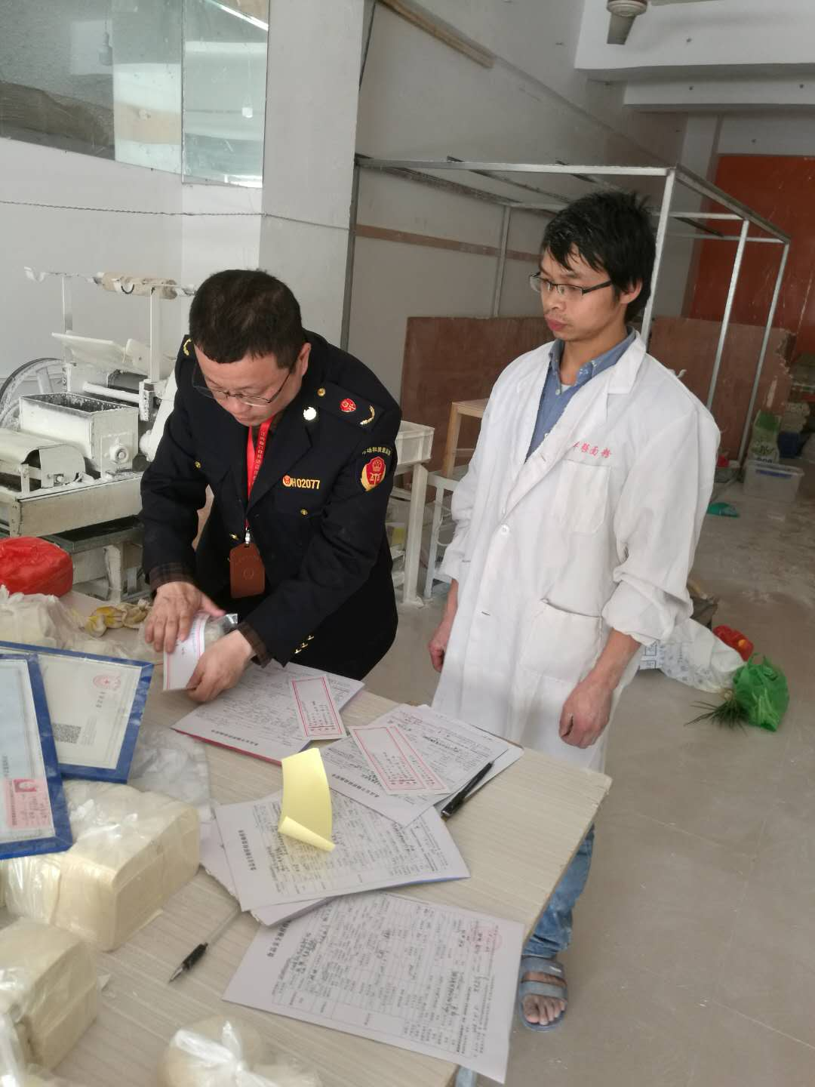

今年4月，我局对辖区内的卤味、烘焙、酿酒等小作坊食品进行抽样检查，共抽检21批次。其中有两批次的酒类当中发现超范围使用甜蜜素。目前，我局已经对该店进行处置，并展开进一步食品安全检查。

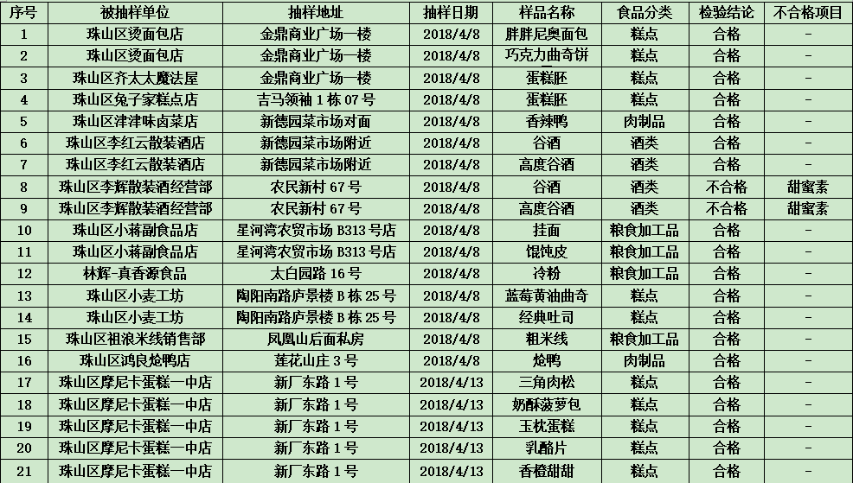

甜蜜素，其化学名称为环己基氨基磺酸钠，是食品生产中常用的[添加剂](https://baike.so.com/doc/2801901-2957314.html" \t "https://baike.so.com/doc/_blank)。甜蜜素是一种常用[甜味剂](https://baike.so.com/doc/5813591-6026399.html" \t "https://baike.so.com/doc/_blank)，其[甜度](https://baike.so.com/doc/7916487-8190582.html" \t "https://baike.so.com/doc/_blank)是[蔗糖](https://baike.so.com/doc/3826585-4018332.html" \t "https://baike.so.com/doc/_blank)的30~40倍。[消费者](https://baike.so.com/doc/5029653-5255888.html" \t "https://baike.so.com/doc/_blank)如果经常食用甜蜜素含量超标的饮料或其他食品，就会因摄入过量对人体的肝脏和神经系统造成危害，特别是对代谢排毒的能力较弱的老人、孕妇、小孩危害更明显。